**SURAT PERNYATAAN KOMITMEN**

Yang bertanda tangan dibawah ini:

Nama : ADESTA RUSNANDA NAUFALDY

NIM : 202110370311329

Jabatan : *Project Manager*

Menyatakan dengan sesungguhnya bahwa:

1. Bersedia dan sanggup untuk menyelesaikan pekerjaan yang ditugaskan kepada kami sesuai dengan batas waktu yang telah ditetapkan.
2. Surat pernyataan komitmen ini dibuat sebagai wujud transparansi dan keseriusan kami dalam memastikan kualitas serta ketepatan waktu penyelesaian pekerjaan.
3. Kami akan berusaha untuk memelihara komunikasi yang efektif dengan semua pihak terkait, serta mengelola sumber daya dan risiko proyek dengan cermat.

Demikianlah surat pernyataan komitmen ini kami buat dengan sebenar-benarnya kesadaran dan tanggung jawab. Kami siap menerima konsekuensi atas ketidakpatuhan terhadap komitmen ini. Surat pernyataan ini kami buat dengan sebenarnya tanpa adanya unsur paksaan dari pihak manapun.

ADESTA RUSNANDA

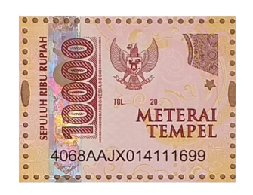 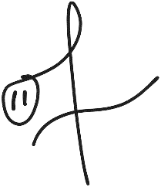

NIM: 202110370311329